Ukraine đánh chìm tàu container của FESCO
Sam Chambers
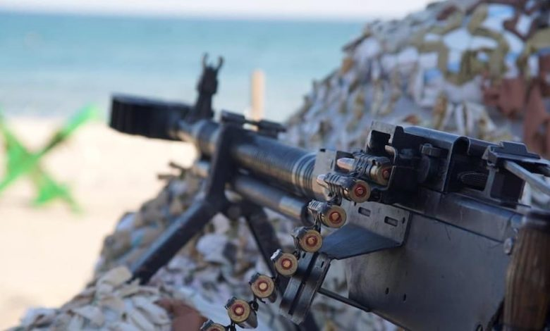
Ukraine đã mở rộng chiến dịch tấn công nhằm vào các tàu thương mại có liên hệ với Nga, khi đánh chìm một tàu container của FESCO, tấn công một tàu chở dầu thuộc sở hữu của Hy Lạp và đồng thời tập kích ba nhà máy lọc dầu nằm sâu gần 1.600 km bên trong lãnh thổ Nga.
Tổng thống Volodymyr Zelenskyy cho biết lực lượng Ukraine đã tấn công tàu container Yanina (962 TEU, mang cờ Nga), được đóng năm 2005 và do FESCO khai thác, trong đêm 31/7 rạng sáng 1/8.
Theo các báo cáo, hai tàu mặt nước không người lái (USVs) đã tấn công con tàu khi nó đang hoạt động cách cảng Novorossiysk khoảng 130 hải lý. Sau đó, tàu Yanina bị chìm. Toàn bộ 17 thuyền viên đã được cứu sống; trong đó 16 người được tàu mang cờ Thổ Nhĩ Kỳ Delphinus cứu, còn một thuyền viên khác được lực lượng không quân hải quân Nga sơ tán.
FESCO hiện do Rosatom kiểm soát và đang chịu các lệnh trừng phạt của phương Tây do có liên hệ với nỗ lực chiến tranh của Nga. Tổng giám đốc Rosatom, Alexey Likhachev, gọi vụ tấn công là hành động "cướp biển" và cho biết con tàu đang vận chuyển thực phẩm đông lạnh cùng vật liệu xây dựng. Trong khi đó, Tổng thống Zelenskyy khẳng định Ukraine đang nhắm vào các cơ sở và phương tiện phục vụ cho chiến dịch quân sự của Nga.
Ukraine cũng công bố đoạn video ghi lại cuộc tấn công bằng xuồng không người lái trên biển nhằm vào tàu chở dầu Bourda (105.600 DWT, đóng năm 2006), thuộc sở hữu của công ty IMS của Hy Lạp. Tuy nhiên, mức độ hư hại của con tàu cũng như thông tin về thương vong vẫn chưa được xác nhận.
Các cuộc tấn công trên biển này là một phần của chiến dịch quy mô lớn được tiến hành trong đêm. Ukraine cho biết các máy bay không người lái tầm xa của nước này đã tấn công ba nhà máy lọc dầu Bashneft-Ufaneftekhim, Bashneft-Novoil và Bashneft-UNPZ tại thành phố Ufa, nằm cách biên giới Ukraine khoảng 1.600 km.
Ba nhà máy này tạo thành một trong những cụm lọc dầu lớn nhất của Nga, với tổng công suất hơn 23 triệu tấn mỗi năm. Theo phía Ukraine, các cơ sở này cung cấp nhiên liệu hàng không, dầu diesel và dầu bôi trơn cho quân đội Nga.
Trong khi đó, Nga cũng tiếp tục các cuộc tấn công nhằm vào hệ thống hậu cần hàng hải của Ukraine. Bộ Quốc phòng Nga tuyên bố hôm Chủ nhật rằng lực lượng nước này đã tấn công cơ sở hạ tầng cảng biển cùng hai tàu bị cáo buộc đang vận chuyển hàng hóa quân sự tại Mykolaiv, đồng thời tấn công thêm một tàu khác đang chở vật tư quân sự trên Biển Đen. Tuy nhiên, các tuyên bố này chưa được kiểm chứng độc lập, và danh tính các con tàu liên quan cũng chưa được công bố.
Những diễn biến mới nhất cho thấy cả hai bên ngày càng coi tàu thương mại, cảng biển, nhà máy lọc dầu và cơ sở hạ tầng xuất khẩu là một phần của mạng lưới hậu cần phục vụ chiến tranh của đối phương, khiến các mục tiêu dân sự có liên quan đến hoạt động logistics hàng hải ngày càng đối mặt với rủi ro bị tấn công trong bối cảnh xung đột tiếp tục leo thang.
---------------------------------------------

